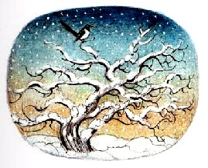
Была зима. Стояли такие морозы, что Ёжик несколько дней не выходил из своего домика, топил печь и смотрел в окно. Мороз разукрасил окошко разными узорами, и Ёжику время от времени приходи— лось залезать на подоконник и дышать и тереть лапой замерзшее стекло.
«Вот — говорил он, снова увидев елку, пенек и поляну перед домом. Над поляной кружились и то улетали куда-то вверх, то опускались к самой земле снежинки.
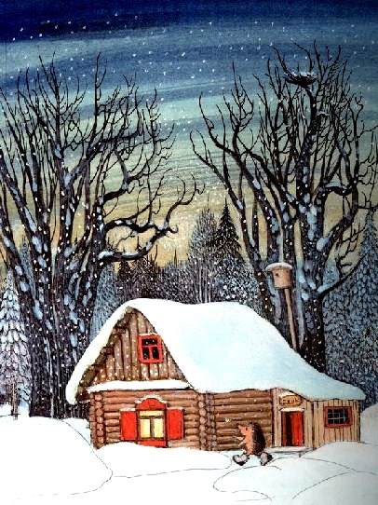
Ёжик прижался носом к окну, а одна Снежинка села ему на нос с той стороны стекла, привстала на тоненьких ножках и сказала:
— Это ты, Ёжик? Почему ты не выходишь с нами играть?
— На улице холодно,— сказал Ёжик.
— Нет,— засмеялась Снежинка.— Нам нисколько не холодно!
Посмотри, как я летаю!
И она слетела с Ёжикиного носа и закружилась над поляной. «Видишь? Видишь?» — кричала она, пролетая мимо окошка. А Ёжик так прижался к стеклу, что нос у него расплющился и стал похож на поросячий пятачок; и Снежинке казалось, что это уже не Ёжик, а надевший колючую шубу поросенок смотрит на нее из окна.
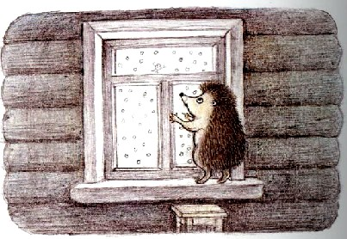
— Поросенок! — крикнула она.— Выходи с нами гулять!
«Кого это она зовет?» — подумал Ёжик и вдавился в стекло еще сильнее, чтобы посмотреть, нет ли на завалинке поросенка.
А Снежинка теперь уже твердо знала, что за окошком сидит поросенок в колючей шубке.
— Поросенок! — еще громче крикнула она.— У тебя же есть шубка. Выходи с нами играть!
«Так,— подумал Ёжик.— Там под окошком, наверное, сидит по— росенок в шубке и не хочет играть. Надо пригласить его в дом и напоить чаем».
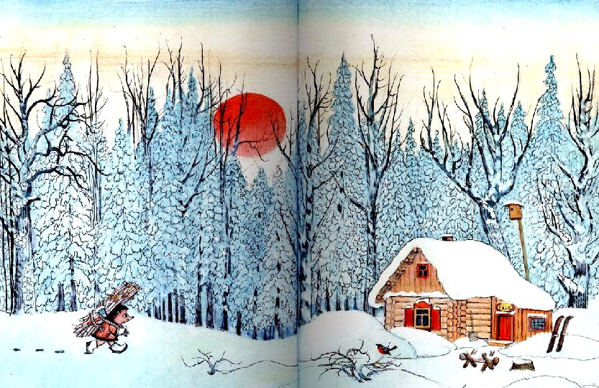
И он слез с подоконника, надел валенки и выбежал на крыльцо.
— Поросенок? — крикнул он.— Идите пить чай!
— Ёжик,— сказала Снежинка,— поросенок только что убежал. Поиграй ты с нами!
— Не могу. Холодно! — сказал Ёжик и ушел в дом.
Закрыв дверь, он оставил у порога валенки, подбросил в печку дровишек, снова влез на подоконник и прижался носом к стеклу.
— Поросенок — крикнула Снежинка.— Ты вернулся? Выходи!
Будем играть вместе!
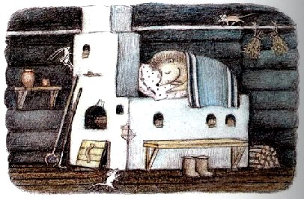
«Он вернулся»,— подумал Ёжик. Снова надел валенки и выбежал на крыльцо. — Поросенок! — закричал он.— Поросено-о-ок!.. Выл ветер и весело кружились снежинки.
Так до самого вечера Ёжик то бегал на крыльцо и звал поросенка, то, возвратившись в дом, залезал на подоконник и прижимался носом к стеклу.
Снежинке было все равно, с кем играть, и она звала то поросенка в колючей шубке, когда Ёжик сидел на подоконнике, то самого Ёжика, когда он выбегал на крыльцо.
А Ёжик, и засыпая, боялся, как бы не замерз в такую морозную ночь поросенок в колючей шубке.
